
L’infographie, l’actualité en images

Support pédagogique du JDE N° 1058
du vendredi 15 novembre 2013

Activité 1

1) Sur le planisphère ci-dessous, écrivez le nom des continents et des océans et repassez en couleur sur la ligne de l’équateur. Aidez-vous d’un atlas si nécessaire.

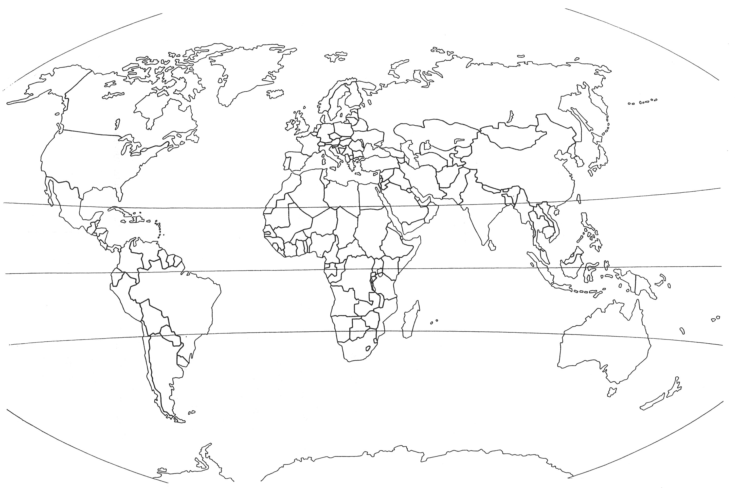

2) Tracez les itinéraires des 4 courses proposées ainsi que l’itinéraire de la transat Jacques Vabre. Pour chaque course, utilisez une couleur différente. Aidez-vous d’un atlas.
- Le Vendée Globe est une course à la voile qui fait le tour du monde en solitaire, sans escale et sans assistance. Le départ et l’arrivée ont lieu en Vendée (France). Le parcours consiste à longer l’Afrique en la laissant à bâbord (à gauche) puis à faire le tour de l’Antarctique en laissant sur bâbord les 3 caps : le cap de Bonne-Espérance, le Cap Leeuwin et le Cap Horn et enfin, revenir par l’océan Atlantique en France.
- La Route du Rhum est une course à la voile transatlantique en solitaire, sans escale et sans assistance qui relie Saint-Malo (France) à Pointe-à-Pitre (Guadeloupe).
- La Transat Anglaise est une course à la voile transatlantique en solitaire, sans escale et sans assistance qui traverse l’océan Atlantique d’Est en Ouest. Le départ est donné à Plymouth (Royaume-Uni) et l’arrivée est attendue à Boston (Etats-Unis).
- La course à la voile Sydney-Hobart relie l’Australie à la Tasmanie.

Activité 2
Les courses à la voile se calculent en milles nautiques. C’est une unité de mesure de longueur.

1) Recherchez la valeur d’un mille nautique puis complétez le tableau en faisant les conversions nécessaires pour les 6 courses proposées.

Un mille nautique vaut ………………………. km.

Courses | Distance en milles | Distance en km | Calcul
Barcelona World Race | 25 000 | …………………. | 1 mille  1,852 km  350 x 1 mille  350 x 1,852 km  350 milles  …………………..
Transat B to B | …………………. | 7778
Route du Rhum | 3510 | ………………….
Trophée Jules Verne | …………………. | 40 300
Sydney-Hobart | 630 | ………………….
Transat Jacques Vabre | …………………. | 10 000

JDE – Route de Hannut 38 – 5004 Bouge
Tél. : 081/24 89 86 – Fax : 081/23 12 62 – E-mail : redaction@lejde.be
Corrigé disponible sur simple demande auprès de votre consultant régional ou via l’adresse suivante : benedicte.lemercier@lejde.be (merci de préciser le nom et le CP de votre école).

Support pédagogique réalisé par Geneviève Boulanger

